**Продуктивная деятельность в группе №5 «Фантазеры»**

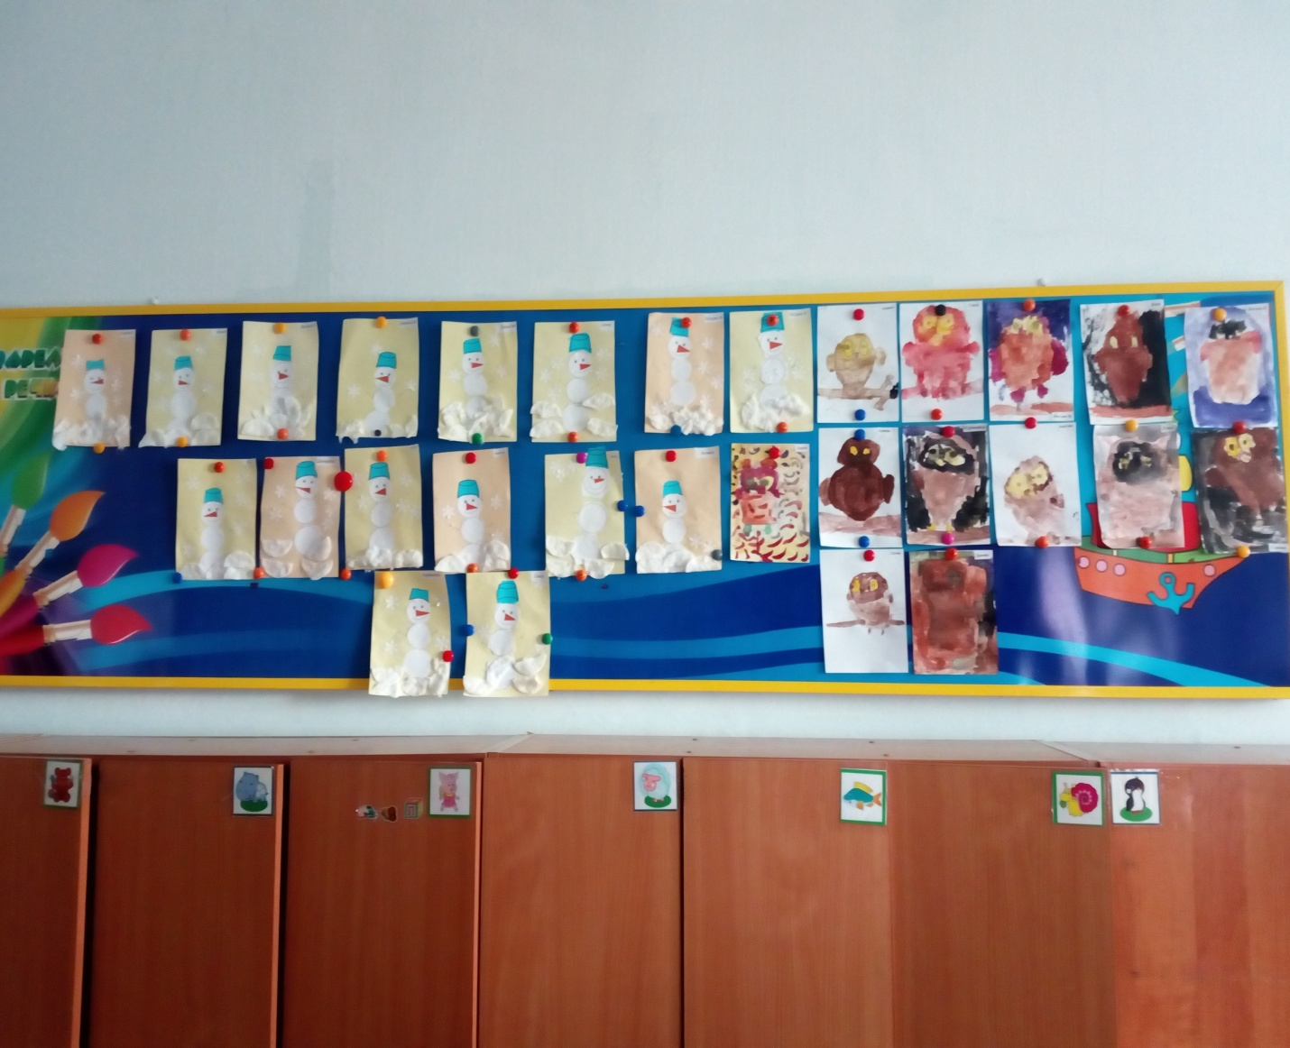

**Аппликация «Снеговик»**

**Цель:** научить изготавливать аппликацию «Снеговик» из ватных дисков.

**Задачи:**

Учить выкладывать и составлять на листе бумаги изображения предмета из нескольких готовых форм

Упражнять в правильном наклеивании, вырезанию различных форм

Развивать воображение, чувства формы, речь

Воспитывать самостоятельность и инициативность

**Рисование «Сова»**

**Цель:** Познакомить детей с лесной птицей совой, особенностями внешнего вида, и условиями жизни, выяснить ее роль в природе и для человека.

**Задачи:**

Развивать умение создавать композицию, правильно подбирать краски.

Развивать умение рисовать овал

Воспитывать интерес к природе, учить заботиться о птицах в зимний период времени.